第二章 机械振动 知识点整合

（含对应的典型例题及扩展知识点）

目 录
一、弹簧振子 2
二、简谐运动 3
1.简谐运动的位移 3
2.简谐运动的回复力 3
3.简谐运动的速度 5
4.简谐运动的加速度 5
5.简谐运动的全振动 6
6.简谐运动的振幅 6
7.简谐运动周期和频率 6
8.简谐运动的能量 8
9.简谐运动的四个特征 8
10.简谐运动的表达式 10
三、单摆 11
1.单摆的回复力 11
2.摆球的受力 11
3.单摆的周期 12
四、受迫振动 共振 14
1.固有振动 14
2.阻尼振动 14
3.受迫振动 14
4.共振 14

一、弹簧振子
1.振子模型：
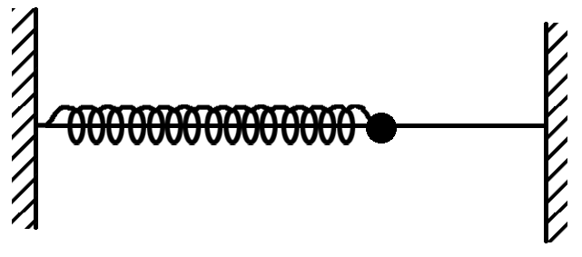
如图所示，如果球与杆之间的摩擦可以忽略，且弹簧的质量与小球的质量相比也可以忽略，则该装置为弹簧振子。

2.平衡位置：振子原来静止时的位置。

3.机械振动：振子在平衡位置附近所做的往复运动，简称振动。
简谐运动是最简单、最基本的机械振动
匀速直线运动是最简单、最基本的机械运动

4.振动特点：振动是一种往复运动，具有周期性和往复性。

1.下列运动中属于机械振动的是（ ）
A.小鸟飞走后树枝的运动
B.爆炸声引起窗子上玻璃的运动
C.匀速圆周运动
D.竖直向上抛出的物体的运动
E.人说话时声带的振动
答案：ABE

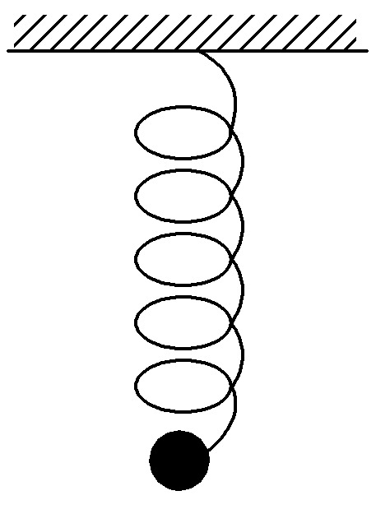
2.如图所示，弹簧下端悬挂一钢球，上端固定组成一个振动系统，用手把钢球向上托起一段距离，然后释放，下列说法正确的是( )
A．钢球运动的最高处为平衡位置
B．钢球运动的最低处为平衡位置
C．钢球速度为零处为平衡位置
D．钢球原来静止时的位置为平衡位置
D 解析：钢球以平衡位置为中心做往复运动，在平衡位置处速度最大，故A、B、C不正确，D选项正确。

二、简谐运动
如果质点的位移与时间的关系遵从正弦函数的规律，即它的振动图象(x－t图象)是一条正弦(或余弦)曲线，这样的振动叫作简谐运动。

1.简谐运动的位移
振动位移是从平衡位置指向振子某时刻所在位置的有向线段，方向为平衡位置指向振子所在位置，大小为平衡位置到该位置的距离。最大值等于振幅。
无论振子从什么位置开始振动,其位移总是以平衡位置为初位置。将位移方向与速度方向区分开。
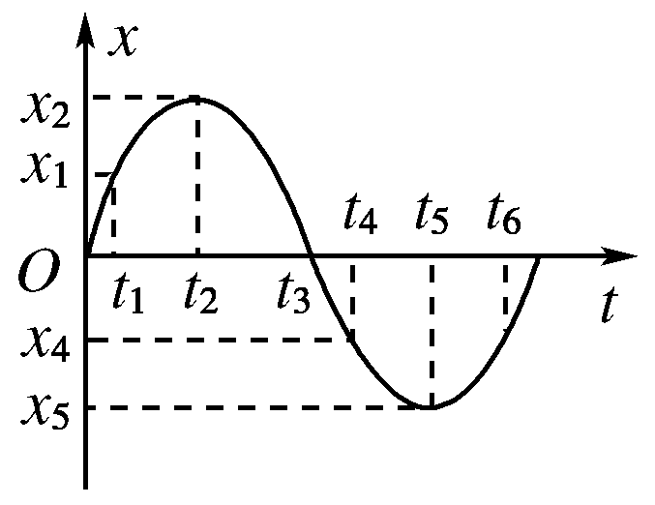

如图所示，在t₁时刻振子的位移为x₁，₂时刻的位移为x₂，t₄时刻为x₄

2.简谐运动的回复力：振动质点受到的总能使其回到平衡位置的力。
方向：指向平衡位置 表达式：F＝-kx
式中的k不一定是弹簧的劲度系数，如图甲所示，水平方向的弹簧振子，弹力充当回复力；如图乙所示，竖直方向的弹簧振子，弹力和重力的合力充当回复力；如图丙所示，m随M一起振动，m的回复力是静摩擦力。乙、丙的k不是弹簧的劲度系数。
因此，做简谐运动的物体，其回复力特点为F＝－kx，这是判断
物体是否做简谐运动的依据。
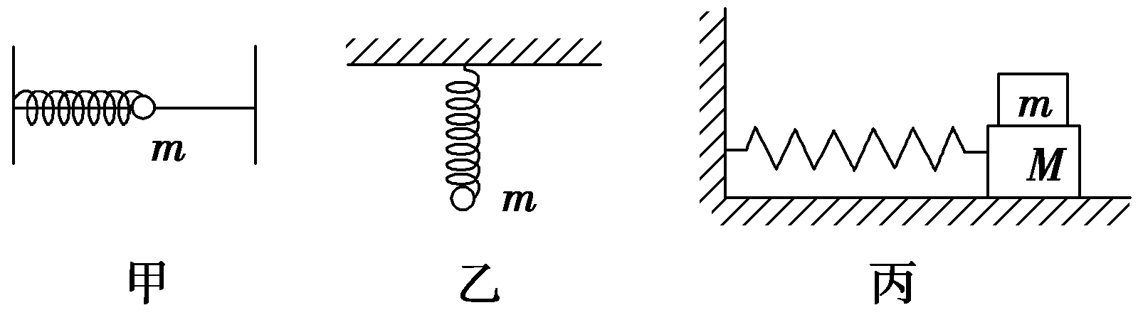
1.如图所示的弹簧振子，O点为它的平衡位置，当振子离开O点，再从A点运动到C点时，下列说法正确的是（ ）
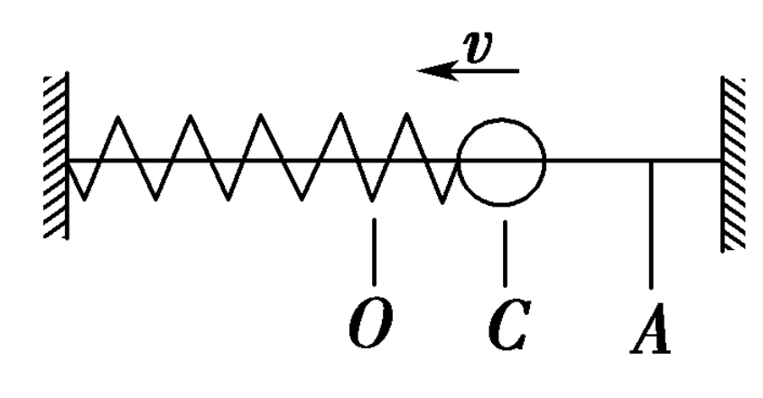
A. 位移大小为OC
B. 位移方向向右
C. 位移大小为AC
D. 位移方向向左
答案 AB

2.（多选）弹簧振子在光滑水平面上做简谐运动，在振子向平衡位置运动的过程中( )
A．振子所受的回复力逐渐增大
B．振子的位移逐渐减小
C．振子所受的回复力逐渐减小
D．弹簧的形变量逐渐减小
BCD解析 该题考查的是回复力、加速度随位移的变化关系，应根据牛顿第二定律进行分析．当振子向平衡位置运动时，位移逐渐减小，而回复力与位移成正比，故回复力也减小．故正确答案为B、D、E.

3.简谐运动的速度
速度是描述振子在平衡位置附近振动快慢的物理量。在所建立的坐标轴(也称为“一维坐标系”)上，速度的正负号表示振子运动方向与坐标轴的正方向相同或相反。

4.简谐运动的加速度
根据牛二定律及简谐运动回复力特点：a＝$\frac{F}{m}$＝－$\frac{k}{m}$x，式中m表示振子的质量，表明振子的加速度大小与位移大小成正比，加速度方向与位移方向相反，只在平衡位置发生改变。

1.一水平弹簧振子做简谐运动，则下列说法中正确的是( )
A．若位移为负值，则速度一定为正值
B．振子通过平衡位置时，速度为零
C．振子每次通过平衡位置时，速度一定相同
D．振子每次通过同一位置时，其速度不一定相同
D解析： 振子做简谐运动时，某时刻位移的方向与速度的方向可能相同，也可能相反，A、C不正确．当通过同一位置时，速度的方向不一定相同，D正确．经过平衡位置速度最大，B错．

3．如图所示，水平方向上有一弹簧振子，O点是其平衡位置，振子在a和b之间做简谐运动，关于振子下列说法正确的是( )
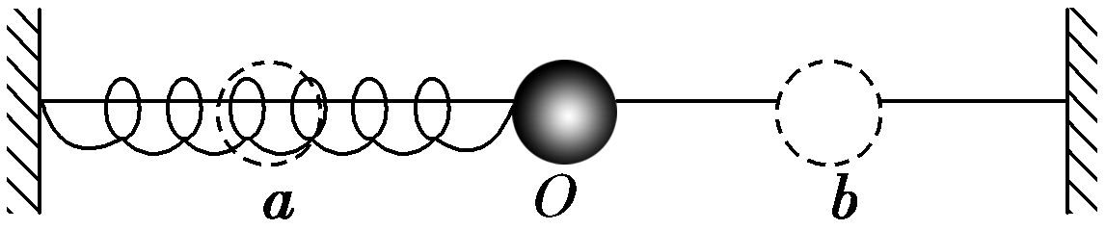
A．在a点时加速度最大，速度最大
B．在O点时速度最大，位移最大
C．在b点时位移最大，速度最小
D．在b点时加速度最大，速度最大
C解析：O为弹簧振子振动的平衡位置，其加速度为零，位移为零，速度最大，B错误；振子在a、b两位置，振动的位移最大，加速度最大，速度为零，故A、D错误，C正确。

5.简谐运动的全振动
振动物体以相同的速度相继通过同一位置所经历的过程，叫作一次全振动。
正确理解全振动的概念，还应注意把握全振动的四个特征：
①物理量特征：位移(x)、加速度(a)、速度(v)三者第一次同时与初始状态相同
②时间特征：历时一个周期
③路程特征：振幅的4倍
④相位特征：增加2π

6.简谐运动的振幅
所以不是最大位移
振动物体离开平衡位置的最大距离，叫做振动的振幅。标量。用A表示，单位为米(m)。
振幅物理意义：描述振动范围的物理量；振幅的大小反映振动的强弱和振动系统能量的大小。

7.简谐运动周期和频率
内容 | 周 期 | 频 率
定义 | 做简谐运动的物体完成一次全振动所用的时间 | 单位时间内完成全振动的次数
单位 | 秒 S | 赫兹 Hz
物理含义 | 都是表示振动快慢的物理量
联系 | T＝$\frac{1}{f}$

1．（多选）如图所示，弹簧振子以O点为平衡位置，在B，C间振动，则( )
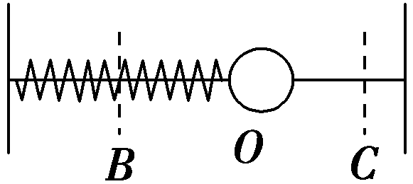
A．从B→O→C→O→B为一次全振动
B．从O→B→O→C→B为一次全振动
C．从C→O→B→O→C为一次全振动
D．OB不一定等于OC
E．B、C两点是关O点对称的
解析 O点为平衡位置，B，C为两侧最远点，则从B起经O，C，O，B的路程为振幅的4倍，即A正确；若从O起经B，O，C，B的路程为振幅的5倍，超过一次全振动，即B错误；若从C起经O，B，O，C的路程为振幅的4倍，即C正确；因弹簧振子的系统摩擦不考虑，所以它的振幅一定，即D错误，E正确．

2．（多选）关于振幅的各种说法中，正确的是( )
A．振幅是振子离开平衡位置的最大距离
B．位移是矢量，振幅是标量，位移的大小等于振幅
C．振幅等于振子运动轨迹的长度
D．振幅越大，表示振动越强
E．振幅的大小与周期无关
ADE解析 振幅是振子离开平衡位置的最大距离，是标量，在简谐运动中大小不变，而位移是变化的，故A对，B、C错；振幅越大，振动越强，但与周期无关，D、E对．

3．弹簧振子以O点为平衡位置在B、C两点间做简谐运动，BC相距20 cm，某时刻振子处于B点，经过0.5 s，振子首次到达C点．求：
(1)振子的振幅；
以上内容仅为本文档的试下载部分，为可阅读页数的一半内容。如要下载或阅读全文，请访问：https://d.book118.com/235343100314011110

